Домашнее задание: изучить материал, сделать конспект

Что такое материальная ответственность работника
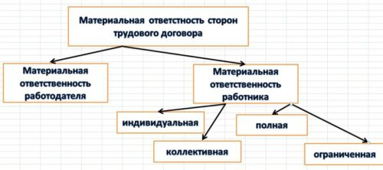
В Трудовом законодательстве выделено две стороны трудовых отношений: работодатель и работник, каждый из которых имеет определенные обязательства в материальном выражении.
Обязательство по возмещению возможного ущерба, возникшего по вине одной из сторон, и признается материальной ответственностью.

Виды материальной ответственности работника
К видам материальной ответственности работника относят частичную и полную материальную ответственность.
Частичная – наступает в случае причинения по вине работника ущерба имуществу организации, но сумма возмещения по которому не может превысить среднемесячный заработок сотрудника.
Полная материальная ответственность работника предусмотрена в организации для строго оговоренного в 85 Постановлении Минтруда России за 2002 год круга лиц.
В основном это: руководители, главные бухгалтеры, контролеры и кассиры.
243 статья ТК РФ раскрывает перечень ситуаций, при наступлении которых причиненный ущерб с трудящегося взыскивается в полном объеме:
- доказанные Судом преступные действия, совершенные работником;
- убытки, причиненные сотрудником по причине нахождения в нетрезвом состоянии, при токсическом и наркотическом опьянении;
- вред имуществу, причиненный умышленно;
- убытки, возникшие по причине разглашения сотрудником конфиденциальных сведений, составляющих государственную или коммерческую тайну.

Материальная ответственность также может быть индивидуальной или коллективной.
Коллективная ответственность наступает, когда ценности в материальном выражении, обслуживаются группой лиц, и невозможно разграничить ответственность каждого трудящегося индивидуально.

Правила заключения договора
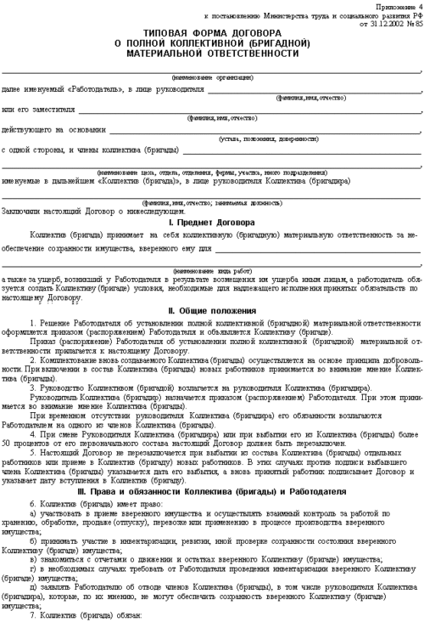
Договор материальной ответственности работника – документ, оформление которого при приеме сотрудника на работу, необходимо в случае наличия в его распоряжении материальных ценностей в денежном или товарном выражении.

Привлечения работника к материальной ответственности
После доказательства вины сотрудника в причинении ущерба предприятию, его следует привлечь к ответственности за содеянное, определив порядок взыскания убытков.
Важно, чтобы работник осознал виновность своего деяния и признал этот факт.
238 статья Трудового Кодекса содержит ряд указаний о порядке издания Приказа о привлечении работника к материальной ответственности.
Процедура взыскания состоит из нескольких этапов:
- для выявления недостачи или порчи вверенных данному трудящемуся товарно-материальных ценностей проводится внеплановая инвентаризация с надлежащим документальным оформлением ее результатов;
- формируется специальная комиссия, целью которой становится проведение служебного расследования, перед началом которого издается соответствующий приказ;
- сбор объяснительных записок от задействованных в ситуации сотрудников; если виновное лицо отказывается давать письменные объяснения, оформляется акт об отказе;
- причиненный ущерб подсчитывается, и в нем определяется степень виновности конкретного материально ответственного лица;
- на основании результатов проведенного расследования оформляется Приказ о взыскании ущерба с данного работника.

Ответственность работодателя перед работниками
Для каждого работодателя Трудовое законодательство предусмотрело обязанность предоставления трудящимся надлежащих условий труда.
Владелец организации несет материальную ответственность за несвоевременные выплаты заработной платы своим работникам, а также за возможный моральный ущерб.
Обязанность к возмещению неполученной оплаты труда или иного дохода возникает, если плодотворной работе сотрудника помешали обстоятельства, виновником которых является работодатель.
Согласно 239 статьи Трудового Кодекса обязанность к возмещению ущерба с материально ответственного лица снимается, если сам работодатель не обеспечил надлежащие условия для полной сохранности имеющихся ценностей, своевременно не проводил их ревизию и инвентаризацию.
Таким образом, обе стороны трудовых отношений должны прикладывать максимум усилий для обеспечения максимально безопасных условий работы и предотвращения недостачей и иных непредвиденных убытков.

